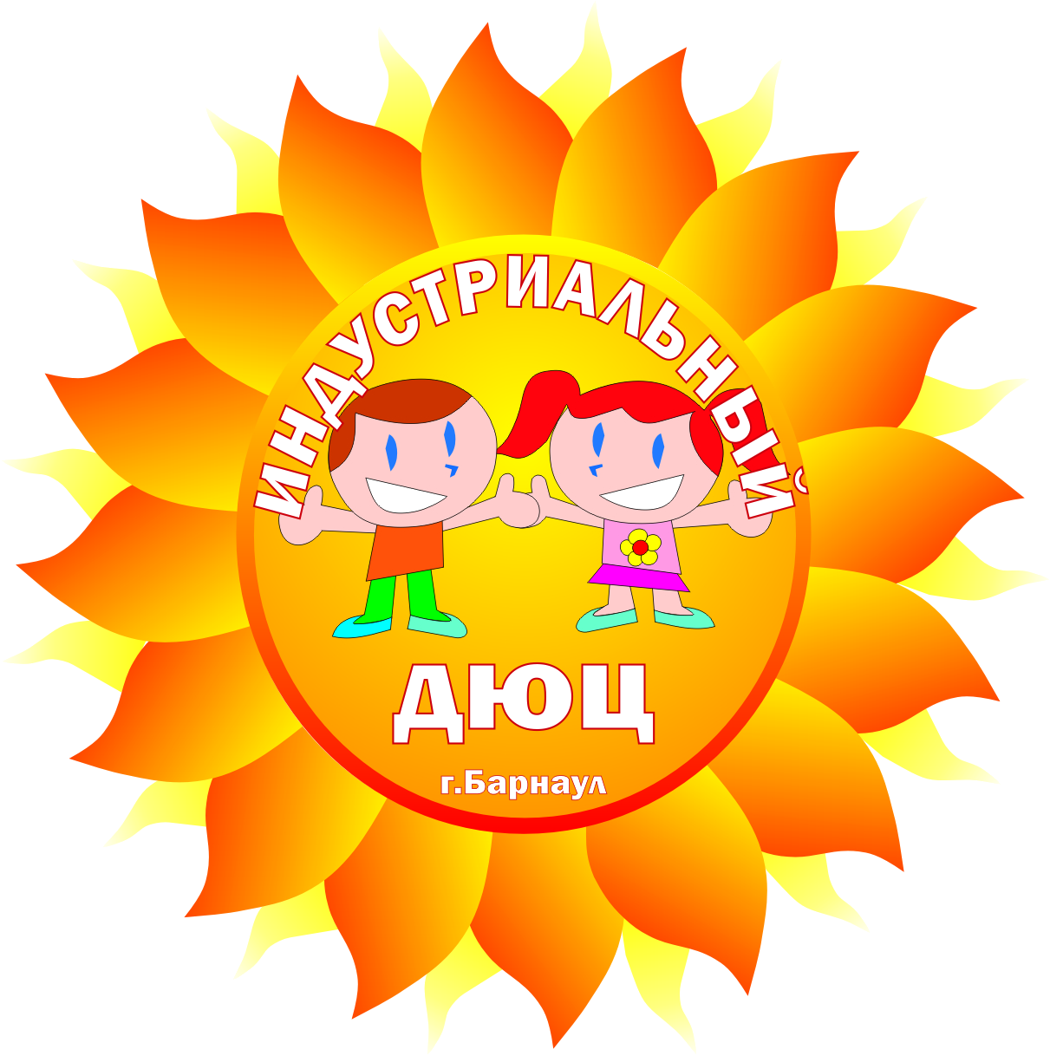
Муниципальное бюджетное учреждение
дополнительного образования
«Детско-юношеский центр»
Индустриального района
г.Барнаула

План-конспект занятия по народному танцу педагога дополнительного образования
Егоровой И.Ю.
Тема «Дробные выстукивания в продвижении»


Объединение: хореографический ансамбль «Тараторки»
Младшая группа
3 год обучения

2021 уч. год

Введение

«Русский танец всегда современен и нужен всем, он сокровищница огромных духовных богатств, образное воплощение истории народа, его быта, характера, мыслей, чувств, эстетических взглядов, понимания красоты человеческой и окружающего мира».
А.В.Прокошина
Русский народный танец является одним из наиболее распространенных и древних видов народного творчества. Веками русский народ создавал множество ярких изобразительных танцевальных движений, вырабатывал манеру их исполнения и своеобразную пластику, отвечающую темпераменту, характеру и национальному духу русского человека. Трудно сосчитать все движения, бытующие в народе, поскольку зачастую они идут от того или иного исполнителя и присущи только ему одному. Но при всем многообразии движений можно выделить ряд наиболее устойчивых и распространенных движений, прочно вошедших в русский танец, ставшими традиционными по всей России. Это: «гармошка», «моталочка», «веревочка», «ковырялочка», различные вращения, хлопушки, присядки и т.д. Глубокое профессиональное овладение основными элементами - главное в процессе познания основ русского народного танца.
И одним из основных движений русского танца являются дроби. Дроби в своей основе состоят из сильных и резких ударов ногами об пол - полной стопой, полупальцами и каблуком. Дроби очень разнообразны в ритмическом отношении. Они могут быть четкими, острыми, громкими-стучащими, но и тихими-журчащими.
Красота исполнения дробей не в силе удара об пол, а, наоборот, в легкости - чем мельче их ритмический рисунок, тем интереснее пляска. Поэтому я, начиная разучивать простые дроби, добиваюсь, чтобы удары каблука и носка были очень четкими, короткими и предельно музыкальными.

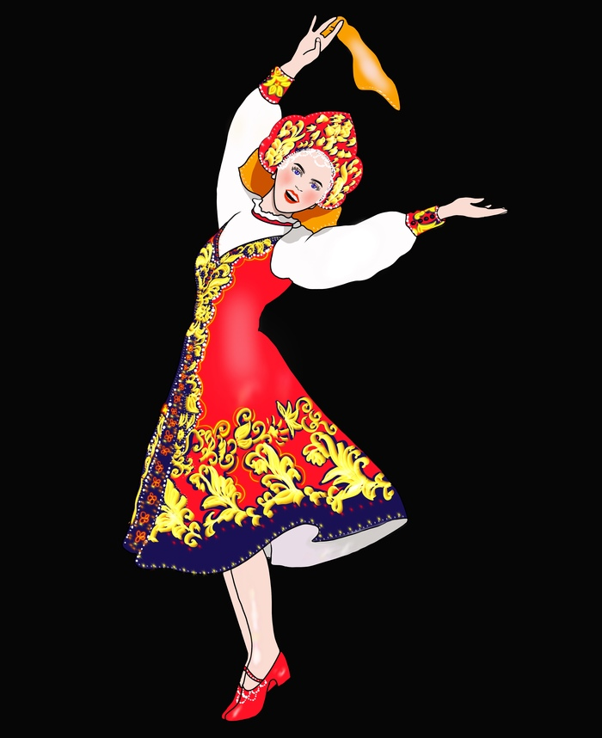
Аннотация занятия
Тема занятия: «Дробные выстукивания в продвижении»
Возраст обучающихся: 8-10 лет
Характеристика группы: воспитанники хореографического ансамбля «Тараторки», дети третьего года обучения, обучающихся по образовательной (общеразвивающей) программе «Дорога к танцу»
Продолжительность занятия: 45 мин.
Цель занятия: организовать деятельность обучающихся по закреплению практического материала на основе дробных выстукиваний в русском танце
Задачи:
Обучающие:
- обеспечить закрепление практических навыков техники исполнения дробных выстукиваний в продвижении
- продолжить формирование легкости, четкости и ритмичности исполнения дробей
- обеспечить усвоение теоретических понятий главных правил исполнения дробей
Развивающие:
- способствовать дальнейшему развитию техники исполнения дробных выстукиваний
- способствовать развитию мышечного чувства при исполнении дробей
- совершенствовать навыки манеры исполнения дробных выстукиваний
- способствовать дальнейшему развитию умения работы в группе
Воспитательные:
- воспитание выносливости, трудолюбия в процессе занятий
- создание благоприятной эмоциональной атмосферы во время занятий.
Тип занятия: занятие закрепления знаний
Форма работы: групповая
Методы обучения:
- словесный
- практический
- метод контроля и коррекции: наблюдение, контроль педагога, самоконтроль
- стимулирования и мотивации
Методическое оснащение занятия:
- рабочая программа
- план-конспект занятия
Оборудование:
- баян
Литература:
- А. Климов «Основы русского народного танца», издательство Московского государственного института культуры, 1994г. Г.Гусев «Методика преподавания народного танца», Гуманитарный издательский центр ВЛАДОС, 2003г.
Ход занятия
1.Организационный этап (мотивационный настрой воспитанников на учебную деятельность, активизация внимания обучающихся) 1 мин.
- расстановка детей по местам
- поклон-приветствие в русском характере (см. приложение №1)
2.Подготовительный этап (теоретический) 3 мин.
- обозначение темы занятия
- проверка теоретических знаний обучающихся о видах дробных выстукиваний и правилах их исполнения
Подготовительный этап (практический) 7 мин.
Подготовка и разогрев мышц тела:
- разминка по кругу на основе движений русского танца (различные виды ходов, бега, «молоточки») (см. приложение №2)
- комбинация «моталочки» на середине ( см.приложение № 3)
- комбинация «веревочки» ( см.приложение № 4)
- «plie» и «port de bras» (см. приложение № 5)
3.Основной этап 25 мин.
Дробные выстукивания на середине ( см. приложение № 6)
- комбинация «одинарной», «двойной» и синкопированной «тройной» дроби
- дробная комбинация
Дробные выстукивания в продвижении ( см. приложение № 7)
- дробь с соскоком на две ноги с попеременным подъемом до колена правой и левой ноги
- дробь с соскоком и тройным ударом всей стопой
- дробь с одним и двойным ударом правой ногой
-дробь с разворотом стопы в третью позицию
- «дробная дорожка» с переменой ног
- «трилистник»
- дробный боковой ход.
Выход детей на середину зала
«Дробный переполох» (ритмический дробный этюд) ( см. приложение №8)
«Я солист!» (выполнение творческого импровизационного задания на вращения)
Заключительный этап 5 мин.
- «соте» по 6 позиции
- «port de bras» для рук (см. Приложение № 9)
Рефлексивный этап 4 мин.
-самоанализ и оценка результатов выполнения дробных выстукиваний
- установка на дальнейшую деятельность.
Поклон.

Приложения

Приложения
Приложение №1
Поклон в русском характере («поясной» поклон)
Положение ног в 3 позиции. Корпус подтянут, руки опущены вниз. Муз. размер 4/4.
Через plie шаг в сторону правой ногой, левая нога в стороне с дотянутой стопой, с одновременным открыванием правой руки во вторую позицию. Правая рука со второй позиции прикладывается ладонью к левой стороне груди, с одновременным закрыванием левой ноги в 3 позицию. Затем правая рука поднимается в 3 позицию. Наклон корпуса вперед, и через 1 позицию рука опускается вниз. Такой же поклон в левую сторону.
Приложение № 2
Различные виды ходов, бега, «молоточки»
Шаги
- Простой хороводный шаг
Движение занимает 1/2 такта. Исходная позиция ног – I свободная.
С продвижением вперед. На каждую четверть, начиная с правой ноги делается по одному шагу.Девушки в начале ставят ногу на низкие полупальцы, затем мягко опускают ее на всю стопу.
- Переменный шаг
Движение занимает один такт. И.П. – I свободная.
А) С продвижением вперед. Первая четверть
первая восьмая – шаг правой ногой вперед,
вторая восьмая – шаг левой ногой вперед.
Вторая четверть
первая восьмая – шаг правой ногой вперед,
вторая восьмая – пауза.

- Переменный ход с проскальзывающим ударом по 1-й позиции
Музыкальный размер: 2/4.
( раз ) Шаг правой ногой вперед на всю ступню,
( и ) Шаг левой ногой вперед на всю ступню,
( два ) Шаг правой ногой вперед на всю ступню. Левая нога отделяется от пола,
присогнутая в колене.
( и ) Полуприседание на всей ступне правой ноги. Левая нога, согнутая в колене,
с проскальзывающим ударом всей ступней проводится через 1-ю позицию и поднимается невысоко вперед, разгибаясь в колене.
Ход продолжается с другой ноги.
Темп не быстрый.
Проскальзывающий удар всей ступни может выполняться или сильно, после чего нога резко (но не высоко) поднимается вперед, или легко, шаркающим мазком по полу.

- Переменный с притопом
Движение занимает один такт.
С продвижением вперед. Первая четверть
первая восьмая - шаг правой ногой вперед,
вторая восьмая - шаг левой ногой вперед.
Вторая четверть
первая восьмая - одновременно с шагом правой ногой вперед левая слегка поднимается над полом,
вторая восьмая - левая нога с одновременным ударом в пол опускается на всю стопу.
Девушки выполняют притоп легко, каблучком
- Переменный с каблука
Движение занимает один такт. И.П. - I свободная.
Затакт - небольшое полуприседание на обеих ногах. Первая четверть. Первая восьмая - шаг правой ногой вперед на ребро каблука; нога в колене вытягивается. Вторая восьмая - левая нога на низких полупальцах приставляется в прямом положении к каблуку правой, как бы подбивая его. Вторая четверть - первая восьмая - притоп всей стопой правой ноги с небольшим продвижением вперед; в момент притопа колено слегка сгибается. Вторая восьмая - пауза.
- Шаркающий ход
Во время шаркающего хода нога, выполняющая шаг, не отделяется от пола, а проскальзывает вперед, шаркая по полу всей ступней. С каждым шагом исполнитель слегка приседает, после шага слегка выпрямляется. Ход выполняется на присогнутых коленях, как бы пружиня.
Исходное положение ног: 6-я позиция.
Музыкальный размер: 2/4.
( раз ) Шаркающий шаг правой ногой вперед, проскальзывая на всей ступне и слегка
приседая. Пятка левой ноги отделяется от пола; колено присогнуто.
( и ) Правая нога слегка выпрямляется в колене,
( два ) Шаркающий шаг левой ногой вперед, как на счет «раз». Пятка правой ноги
отделяется от пола,
( и ) Левая нога слегка выпрямляется в колене.
Шаркающий ход можно выполнять иначе: на «затакт» и на счет «раз-и» проскальзывать вперед не всей ступней, а каблучком, на счет «раз» и «два»—опускаться с каблучка на всю ступню, слегка приседая.

Бег с отбрасыванием ног назад
Это один из наиболее эффектных видов бега в русском народном танце. На каждую четверть или одну восьмую такта в зависимости от темпа, начиная с правой ноги, делается шаг-перескок на низкие полупальцы, колено при этом присогнуто. Одновременно с перескоком левая нога, сгибаясь в колене, резко откидывается в прямом положении назад-вверх с вытянутой стопой. Бег с отбрасыванием ног назад может исполняться с продвижением вперед, на месте и с небольшим продвижением назад
.
Бег с отбрасыванием ног вперед

. Этот вид бега может исполняться на месте, с очень небольшим продвижением вперед или назад. Бег исполняется с высоко поднятыми коленями вперед.

«Молоточки»

Движение занимает 1/2 такта. Положение ног в 6 позиции.
«1» - после небольшого подскока на обеих ногах левая с присогнутым коленом опускается на низкие полупальцы; колено направлено вперед. Правая сгибается в колене и с «сокращенной» стопой резко поднимается в прямом положении от колена назад - вверх, носок направлен в пол.
«И» - короткий удар в пол полупальцами правой ноги, присогнутой в колене, около каблука левой. После удара согнутая в колене нога сразу резко, акцентированно отскакивает в прямом положении назад - вверх. Колено правой ноги не должно отходить далеко вперед или назад от колена левой.
Приложение № 3
Комбинация «моталочка»
Исходное положение: ноги стоят в 6 позиции, руки на талии, корпус подтянут.
«1» - левая нога присогнутая в колене делает небольшой подскок и опускается на всю стопу. Правая, сгибаясь в колене поднимается назад.
«И» - правая нога, опускаясь, делает мазок ребром каблука или всей стопой по полу и поднимается вперед на 45 ^{о}.
«2» - небольшой подскок на всей стопе левой ноги положение правой ноги меняется.
Движение повторяется с другой ноги.
«Раз» – соскок на пр. ноге, левая открывается через «мазок» на 45* на вторую позицию, стопа натянута
«И» – соскок на правой, соскок на правой ноге, левая через проскальзывание подводится к щиколотке опорной, стопа на себя
«Два» - соскок на правой ноге, левая через проскальзывание открывается от себя на 2 позицию на 45*, стопа натянута
«И» – левая нога ставится носок, каблук. Наклон корпуса к работающей ноге.
«Раз» – соскок на левую ногу, правая открывается через «мазок» сзади на 45* на вторую позицию, стопа натянута
«И» – соскок на левой ноге, правая через «мазок» подводится к щиколотке опорной спереди, стопа на себя
«Два» – соскок на левой ноге, правая через «мазок» открывается от себя вперед на 45* стопа натянута
«И» – упасть на правую ногу, левая ставиться на носок, довернуться и поставить на каблук.

Приложение № 4
Комбинация «веревочка»
Выполняется на один такт музыки. Исходное положение; третья позиция ног правая нога впереди левой, под углом к ней , руки на поясе.
На затакт подскоком на низких полу - пальцах левой ноги слегка проскользнуть на месте. Правую ногу, отделив от пола, с согнутым коленом занести назад за левую ногу. Колено должно быть направлено в сторону.
На счёт ``раз`` поставить правую ногу на низкие полу - пальцы позади левой ноги в третью позицию.
На счёт ``и`` подскоком на правой ноге слегка подскользнуться на месте. Левую ногу, отделив от пола, с согнутым коленом занести за правую ногу.
На счёт ``два`` поставить левую ногу на низкие полу - пальцы позади правой в третью позицию.
На счёт ``и`` повторить движение, исполняемое на затакт.
Затем движение исполнять сначала со счёта ``раз``
Приложение № 5.
« Plie» и « Port-de-bras»
Виды:1. Demi plié (деми плие) – полуприседание; 2. Grand plié (гранд плие) – большое приседание.
Методика исполнения demi plié. ,Стоя на двух ногах в первой позиции плавно сгибать колени и голеностоп, распределяя тяжесть корпуса на обе ноги. Голова en face (анфас). Плечи и бедра ровные. Demi plié исполняется не поднимая пяток от пола. Выпрямление ног выполняется так же плавно до полного вытягивания колен.
Методика исполнения grand plié. Grand plié является развитием demi plié. Оно выполняется на двух ногах в любой позиции. Соблюдая правила demi plié, ноги плавно, равномерно доходят до положения demi plié. Далее, удерживая ноги в выворотном состоянии, выполняется приседание до предела вниз, как можно дольше удерживая пятки, не отрывая их от пола. Когда дальше невозможно растягивать сухожилия ног, отделить пятки от пола мягко и постепенно. Выпрямление ног начинается сразу после полного приседания, без остановки в самой глубокой точке. Пятки одновременно опускаются на пол, выворотность ног соблюдается. Подтянутость корпуса усиливается. Проходя положение demi plié, ноги выпрямляются в коленях до упора. Во II позиции пятки не отрываются от пола. Отбедренные части ног образуют горизонтальную линию.
Как при demi plié, так и при grand plié следует усиленно открывать колени, т.е. соблюдать полную выворотность всей ноги.
« Port-de-bras»
Положение корпуса en face, исходная позиция ног I, руки раскрываются во II позицию. Исполняется на 8 тактов по ¾.
Одновременно с наклоном корпуса вперед обе руки опускаются в подготовительное положение. По мере выпрямления корпуса руки из I позиции поднимаются в III. При сохранении III позиции рук корпус перегибается назад. Одновременно с выпрямлением корпуса руки раскрываются во II позицию. Взгляд сопровождает правую руку.
Приложение № 6
Дробные выстукивания на середине
— простая мелкая непрерывная дробь с одинарным ударом каблука, поочередно - то с одной, то с другой ноги
Движение занимает 1 такт.
Исходное положение ног—6 позиция . Руки — на талии, положение «кулачки»
«Раз» — небольшой перескок вперед на всю стопу правой ноги в прямом положении, колено присогнуто и направлено вперед. Левая нога сгибается в колене и с «сокращенной» стопой высоко отделяется от пола в прямом положении назад - вверх.
«И» — удар каблуком левой ноги в пол в 1-м прямом положении; стопа сокращена.
«Два» — небольшой перескок вперед на всю стопу левой ноги; правая отделяется от пола.
«И» — удар каблуком правой ноги в пол в 1-м прямом положении; стопа «сокращена».
С двойным ударом одной ногой — каблуком и всей стопой. Движение занимает 1 такт.
«И» (затакт) — подскок на левой ноге. Правая, сгибаясь в колене, с «сокращенной» стопой невысоко поднимается над полом впереди корпуса в прямом положении. Левая с резким притопом всей стопой в пол опускается в 1-е прямое положение.
«Раз» — резкий удар каблуком правой ноги у каблука левой. Одновременно со вторым ударом в 1-м прямом положении правая нога опускается на всю стопу. Центр тяжести переносится на правую ногу. Левая нога, сгибаясь в колене, отделяется от пола с «сокращенной» стопой впереди корпуса в прямом положении.
«И» — небольшой подскок на правой ноге. Левая, сгибаясь в колене, с «сокращенной» стопой невысоко приподнимается над полом в прямом положении. Правая с резким притопом всей стопой в пол опускается в 1-е прямое положение.
«Два» — резкий удар каблуком левой ноги у каблука правой. Одновременно со вторым ударом в 1-м прямом положении левая нога опускается на всю стопу. Центр тяжести переносится на левую ногу. Правая нога, сгибаясь в колене, отделяется от пола с «сокращенной» стопой.
«И» — пауза.
Тройная дробь, в которой подряд следуют два коротких удара: обычно первый — каблучком, второй — подушечкой стопы и третий — сильный удар всей ступней другой ноги.
Приложение № 7
Дробные выстукивания в продвижении
- дробь с соскоком на обе ноги с попеременным подъемом до колена правой и левой ноги
Исходное положение: ноги в 6 позиции, колени присогнуты, руки на талии в положении «кулачки», корпус подтянут.
На «раз» соскок на обе ноги
«и» - соскок на левую ногу, правую поднять до колена с вытянутой стопой
«два» соскок на обе ноги
«и» - соскок на правую ногу, левую поднять до колена с вытянутой стопой.
- дробь с соскоком и тройным притопом
Исходное положение: ноги в 6 позиции, колени присогнуты, руки на талии в положении «кулачки», корпус подтянут.
На «раз» соскок на обе ноги
«и» - соскок на левую ногу, правую поднять до колена с вытянутой стопой
«два» соскок на обе ноги
«и» - соскок на правую ногу, левую поднять до колена с вытянутой стопой.
Следующий такт – тройной притоп с левой, затем с правой ноги.
- дробь с одним и двойным ударом правой ногой
Исходное положение: ноги в 6 позиции, колени присогнуты, руки на талии в положении «кулачки», корпус подтянут.
На «раз» удар левой ногой, правая нога поднимается до колена
«и» - четкий удар правой ногой
«два» - удар левой ногой, правая нога поднимается до колена
«и» - четких два удара правой ногой
- дробь с разворотом стопы в 3 позицию
Исходное положение: ноги в 6 позиции, колени присогнуты, руки на талии в положении «кулачки», корпус подтянут.
На «раз» удар правой ногой с разворотом стопы с одновременным подниманием левой ноги
«и» четкий удар левой ногой по 6 позиции
«два» » удар правой ногой с разворотом стопы с одновременным подниманием сокращенной левой ноги в 3 позицию
«и» четкий удар левой ногой в 3 позиции
- «дробная дорожка» с переменой ног
Движение занимает 2 такта.
«Раз» - небольшой перескок вперед на всю стопу правой ноги в невыворотном положении; колено присогнуто. Левую ногу согнуть в колене и с окращенной стопой поднять от пола в невыворотном положении вперед-вверх.
«И» - удар в пол каблуком левой ноги, в невыворотном положении, у середины правой стопы.
«Два» - небольшой перескок вперед на всю стопу левой ноги, колено присогнуто; правую ногу отделить от пола.
«И» - удар в пол каблуком правой ноги у середины левой стопы в невыворотном положении; стопа сокращена.
«Раз» - небольшой шаг вперед на всю стопу правой ноги в невыворотном положении. Левую ногу согнуть в колене и с сокращенной стопой отделить от пола в невыворотном положении вперед-вверх.
«И» - пауза.
«Два» - левую ногу с ударом всей стопой в пол опустить у середины правой стопы в невыворотном положении. Центр тяжести на правой ноге.
«И» - пауза.
Движение повторить с левой ноги.
«Трилистник»
Исходное положение ног: 6-я позиция. Музыкальный размер: 2/4.
Затакт « и» Правая нога с ударом опускается на каблук около левой ноги, колено слегка присогнуто и направлено вперед. На вторую шестнадцатую правая нога с ударом опускается с каблука на всю ступню.
«Раз» Чуть заметный шаг вперед левой ногой с ударом на всю ступню, колено свободно.
«и» Притоп правой ногой с ударом на всю ступню около левой ноги по 6-й позиции,
«Два» Притоп левой ногой с ударом на всю ступню по 6-й позиции,
«и» Повторение движения на «затакт» с той же ноги.
Дробный боковой ход
Исходное положение ног: 3-я позиция, правая нога впереди. Музыкальный размер: 2/4.
«Раз Выворотный боковой шаг правой ногой вправо с ударом на всю ступню, колено присогнуто. Левая нога в выворотном положении отделяется сзади от пола, сгибаясь в колене, подъем свободен.
«и» Левая нога ударяет подушечкой стопы позади пятки правой ноги, колено присогнуто.
«Два» Левая нога опускается позади правой ноги на всю ступню, чуть заметно сгибаясь в колене. Правая нога спереди отделяется от пола, нрисогнутая в колене, с не вытянутым подъемом.
«и» Удар каблуком правой ноги спереди по 3-й позиции, около середины стопы левой ноги.
Ход выполняется все время с одной ноги: с правой ноги — вправо или с левой ноги — влево. Удар спереди на счет «два-и» может выполняться не каблуком, а всей ступней.

Приложение № 8
«Дробный переполох» (ритмический дробный этюд)
Учащиеся стоят на середине зала по линиям . Педагог делит детей на 4 группы. Каждой группе предлагается выполнить свою дробь. На первые четыре такта исполняет дробь первая группа, затем на следующие четыре такта исполняет свою дробь другая группа, и через каждые четыре такта третья и четвертая группа. Все учащиеся исполняют свои дробные выстукивания, не сбиваясь со своего ритма. Затем, каждая группа продвигается своим выстукиванием по кружочкам и выходят на общий круг. Двигаясь по кругу, сохраняя ритм исполнения своего выстукивания, выходят на полукруг, и исполняют все вместе одинарную дробь.
Задача- сохранить ритм своего дробного выстукивания.
Приложение № 9
« Port-de-bras» для рук
Из подготовительной позиции руки поднимаются в первую, затем в третью, раскрываются во вторую и приходят в исходную подготовительную позицию. Затем так же правой рукой и левой.
Правила исполнения: следить за правильным положением рук в позициях.
Движение исполняется слитно, без остановки в позициях.

.

